重启操作步骤
- 打开cmd窗口，进入D:\Saas 目录，如图

- 执行 java –jar .\ruoyi-admin.jar

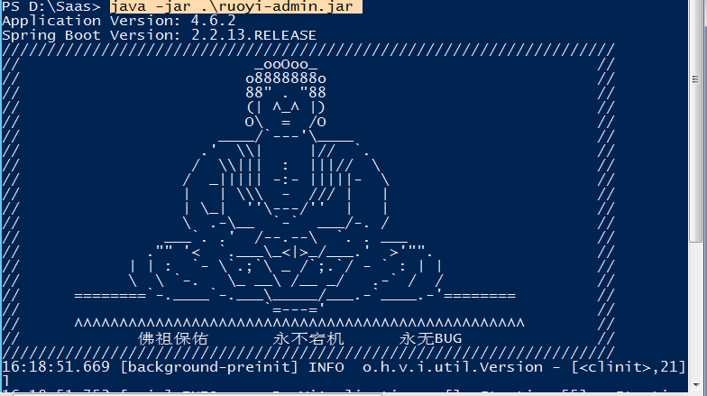
- 出现”供应商质量追溯平台启动成功”提示，则表示启动成功。
